

*Газета МОУ «СОШ №105» г. Саратова Ноябрь 2024*

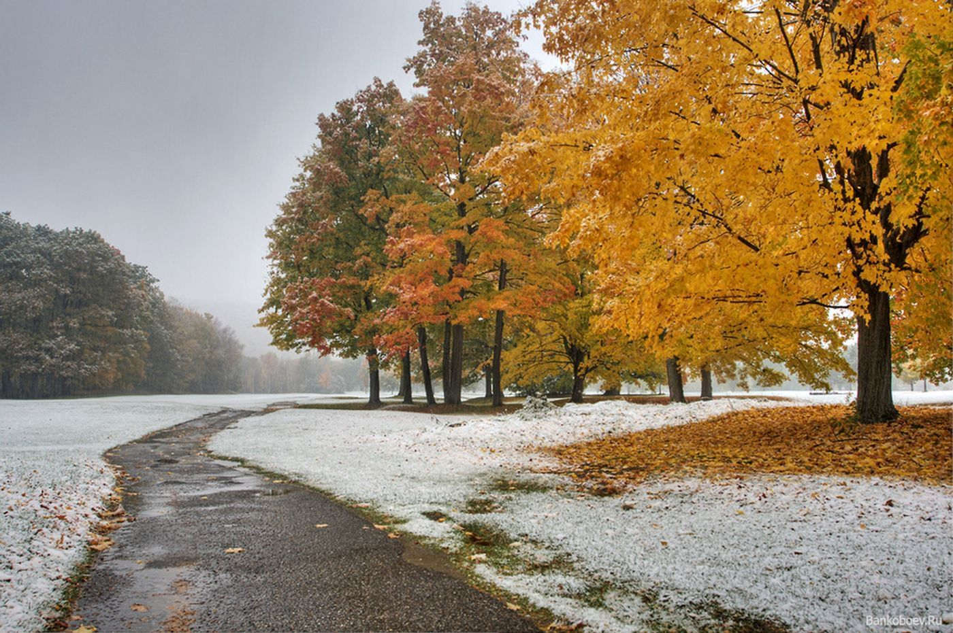

Ноябрь – последний месяц осени, одиннадцатый месяц Григорианского календаря. Коротки и тусклы ноябрьские дни. Поздно рассветает, рано смеркается. Листва с деревьев облетела, травы пожухли и побурели, цветы увяли. Только зелены, по-прежнему лишь сосны и ели. Яркий и пышный ковер опавшей листвы потускнел и поблёк. Небосвод затянули тяжелые свинцовые облака. Они поливают землю холодным затяжным дождем.

Вторая учебная четверть началась с вручения грамот победителям различных конкурсов. На торжественной линейке были награждены победители и призёры районного этапа городского конкурса декоративно-прикладного творчества «Природа и фантазия»

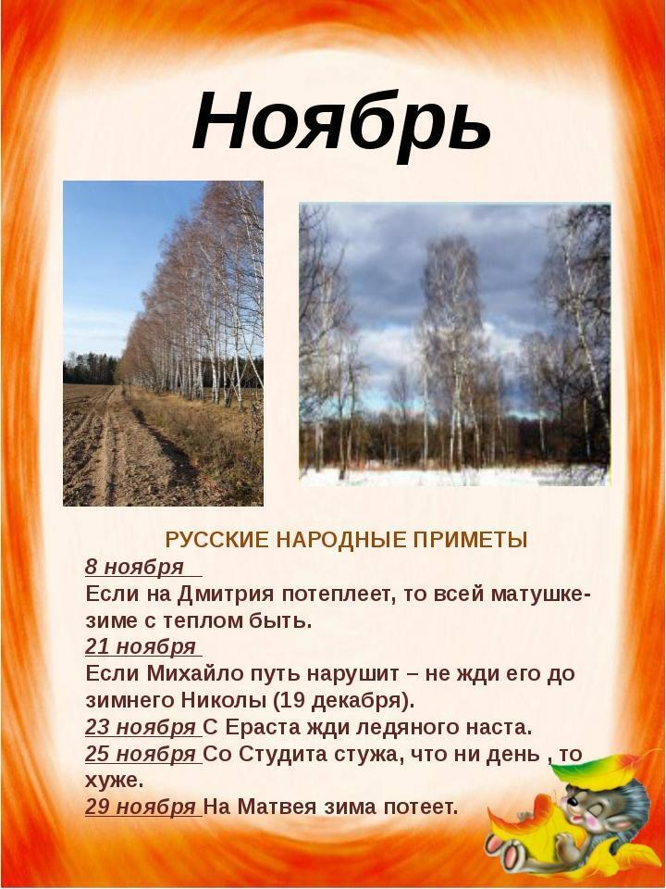

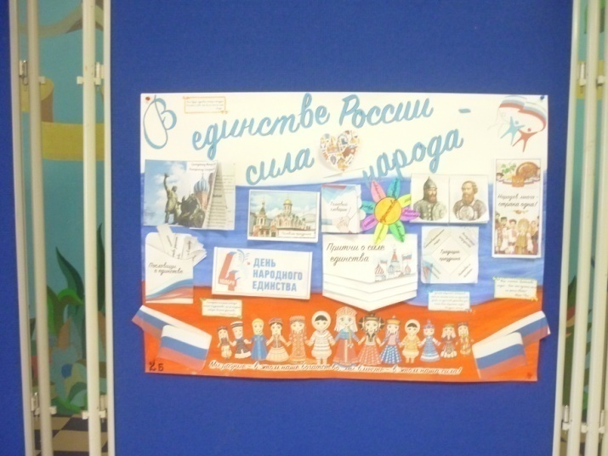

4 ноября в России отмечается День народного единства.

День народного единства учрежден в память о событиях 1612 года, когда народное ополчение под предводительством земского старосты Кузьмы Минина и князя Дмитрия Пожарского освободило Москву от польских интервентов. Считается, что именно они смогли объединить и сплотить население, чтобы освободить Россию от вторгшихся поляков. В новейшей истории России День народного единства был учрежден как альтернатива Дню примирения и согласия 7 ноября, который до 1996 года отмечался как День Великой Октябрьской социалистической революции.

***12 ноября синичкин день***

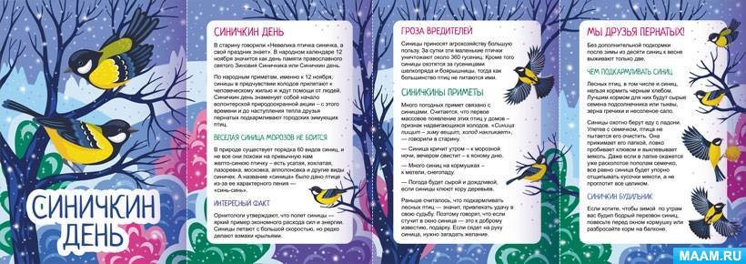

Синица — одна из самых известных птиц в нашей стране. Свое название она получила не из-за цвета перьев на спине, как думают многие, а благодаря пению, напоминающему звучание колокольчика: «зинь-зинь». Синицы обычно селятся поближе к жилым домам, хотя и не любят тесных контактов с людьми, предпочитая держаться на расстоянии и еду брать из кормушки, а не из рук. В середине ноября отмечается Синичкин день — время, когда эти птицы, как и прочие «зимующие» виды, прилетают к нам с наступлением холодов.

У наших предков существовало поверье, что именно 12 ноября зимующие птицы прилетают в города и села. В этот день взрослые чинили старые птичьи кормушки и вешали новые, а дети кормили птиц.

Славяне верили, что синицы приносят в дом счастье, поэтому этих ярких птичек старались приманить, размещая рядом с домами кормушки, а на деревья развешивали веревочки с кусочками сала.

12 ноября уже несколько лет является официальным Синичкиным днем, созданным по инициативе Союза охраны птиц России.

13 ноября всемирный день доброты и вежливости

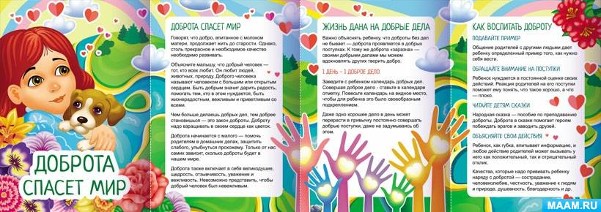

Все началось в 1997 году, когда в Японии было создано волонтерское «Всемирное движение за доброту» (World Kindness Movement), не имеющее политической и религиозной принадлежности, как подчёркивают сами активисты. Изначально в него входили только представители стран тихоокеанского региона, но позже объединение существенно расширило географию. Спустя год, **13 ноября**, в Токио стартовала первая конференция движения. День ее открытия и был выбран датой нового праздника — Всемирного дня доброты.

В чем смысл этого дня и всего движения? Как говорится в официальной декларации объединения добровольцев, «мы будем стремиться…создать более добрый и более полный сочувствия мир». Творить добро совсем не сложно, а результат вознаградит вас сторицей, считают участники World Kindness Movement. В общем, добро спасет мир и объединит народы, ведь оно по умолчанию заложено в человеческой природе и потому доступно каждому.

14 ноября «день качества, страна качества»

В нашей школе также прошел цикл мероприятий в рамках Всемирной недели качества и Всемирного дня качества. Ежегодно во второй четверг ноября в мире отмечают всемирный день качества.

## 3wbbk39i0mhan25i39g0pj91u4i0onut.jpg

## Данный праздник способствует формированию устойчивого интереса потребителей к качественным товарам и услугам, стимулированию отечественных предприятий и организаций к тому, чтобы совершенствовать выпускаемую продукцию и предоставляемые услуги с учетом современных мировых тенденций.

***Наши школьные события.***

## https://avatars.mds.yandex.net/i?id=eab4780ff2d6086b080685669191ca933c807a6a-5233636-images-thumbs&n=13 «От старших - младшим»

Подробно об сотрудниках МЧС рассказал учащимся 9-х классов студент 4 курса профессионально-педагогического колледжа Саратовского государственного технического университета имени Гагарина Ю.А Развин Владислав.

## «От безответственности до преступления один шаг»

Учащиеся 6-х классов приняли участие в дискуссии, прошедшей в рамках межведомственной комплексной оперативно профилактической операции «Чистое поколение-2024».Учащиеся поговорили об ответственности за совершённые противоправные деяния и о неотвратимости наказания, которое можно предотвратить только до совершения деяния.

## Picture background

24 ноября

# https://www.maam.ru/upload/blogs/detsad-1-1695936426.jpg

Мы очень любим наших матерей и поздравляем с их днём! Пусть все матери будут счастливы, пусть их дети всегда приносят им радость! В России праздник день матери учрежден в 1998 году и отмечается в последнее воскресенье ноября.

«Мама» — главное слово для каждого из нас, как и человек, который за ним стоит. От матери мы полностью зависим, будучи детьми, и к ней за советами приходим, когда вырастаем и наконец понимаем: мама была права. Связь между матерью и ребенком нерушима и непоколебима, как сила любви, которая их объединяет.

. *Над выпуском газеты работали: Казакова Александра, Подсвечникова Амалия* **Руководитель:**Федорова Тамара Ивановна

Адрес нашего сайта: [www.105school.by.ru](http://www.105school.by.ru) учредители: администрация МОУ «СОШ №105» (директор А.Н.Хитун). Координатор: Т.И.Федорова. Форматирование: С.В.Федорова. Адрес редакции: 410507 г.Саратов, п. Жасминный, ул. Строителей школа №105